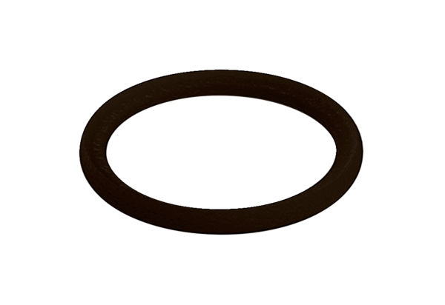Уплотнительное кольцо MA-D75Комплект поставки: 10 штукАссортимент: К
Номер артикула: 0175.0334Изготовитель: MAICO

